НАЗВАНИЕ ДЕТСКОГО САДА

Долгосрочный познавательно-продуктивный проект

во второй младшей группе

Подготовили и провели:

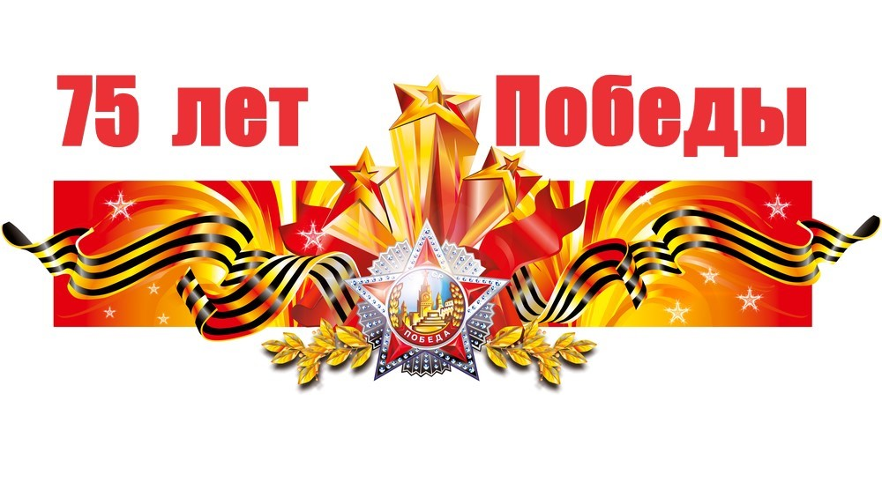

NNNNNNN
2020 г
Долгосрочный проект для детей младшего дошкольного возраста
«Детям о Великой Отечественной войне»
Введение
«Сменяя друг друга, идут поколения,
но память о прошлом не знает забвенья…»

День Победы… «Это радость со слезами на глазах», - сказал поэт. И действительно, в этот день радость и скорбь – рядом. Нет в России семьи, которую война обошла стороной. Поэтому в этот день в каждой семье вспоминают тех, что остался на полях сражений, и тех, кто после войны налаживал мирную жизнь. А ещё поздравляют воинов Великой отечественной Войны, которые живут сегодня. А их становится все меньше. Это они стояли до последнего — защищая Родину. Стояли — и выстояли.
А те, кого не взяли на фронт, ковали победу в тылу. Женщины, заменившие ушедших мужчин, строили танки и самолеты, пахали и сеяли, а ещё растили детей, спасали будущее страны. Вот почему День Победы действительно всенародный праздник.
Очень важно помнить историю своей Родины – особенно ее печальные и знаковые страницы. Это воспитывает в ребёнке дух патриотизма. Во времена нашего детства День Победы отмечали ежегодно – мемориалы славы, возложение цветов к Вечному огню, рассказы и чествование ветеранов, салют, фильмы и программы о войне.
Это был настоящий праздник – без ложного патриотизма. И нам взрослым необходимо детям рассказывать о Дне Победы в Великой Отечественной Войне, о героях войны, ветеранах, о детях войны, о событиях и поражениях, о том в какие руины превратилась наша Родина, и как быстро и дружно восстанавливали свою Родину, выжившие в Великой Отечественной Войне.

Паспорт проекта
Актуальность:
Патриотическое воспитание подрастающего поколения одна из самых актуальных задач нашего времени. Воспитание патриотических чувств необходимо начинать с дошкольного возраста, потому что именно на данном этапе формируется личность ребенка.
Патриотическое чувство не возникает само по себе. Это результат длительного, целенаправленного воспитательного воздействия на человека, начиная с самого детства. В связи с этим проблема нравственно–патриотического воспитания детей дошкольного возраста становится одной из актуальных.
В результате систематической, целенаправленной воспитательной работы у детей могут быть сформированы элементы гражданственности и патриотизма.
Нельзя быть патриотом, не чувствуя личной связи с Родиной, не зная, как любили, берегли и защищали ее наши предки, наши отцы и деды.
Не следует также забывать, что война является одним из наиболее важных исторических опытов и практик в формировании, воспроизводстве, воспитании и восприятии настоящего мужчины. Образ воина остается одним из ключевых символов мужественности. Особенно важно это для мальчиков в период взросления. Для нормального развития мальчикам необходимо, чтобы смутный образ настоящего мужчины постепенно становился реальностью, находя свое воплощение в конкретных людях. Причем очень важно, чтобы герои были своими, легко узнаваемыми, близкими. Тогда мальчишкам легче соотнести их с собой, легче на них равняться. Таким образом, было принято решение разработать и реализовать «Детям о Великой Отечественной войне»
Проблема: В настоящее время все меньше времени со стороны родителей уделяется воспитанию духовности и патриотизма, уважению к героям ВОВ, укреплению связей поколений.
Обоснование проблемы:
1. Недостаточное внимание родителей к празднику – День Победы.
2. Нет знаний у детей о ВОВ, о существовании праздника в России День
Победы.
Цель проекта: Формирование знаний детей о Великой Отечественной войне через разные виды деятельности.
Задачи проекта:
- Воспитывать нравственно-патриотические чувства у детей через расширение общего кругозора.
- Формировать элементарные знания о событиях Великой Отечественной войны на основе ярких представлений, доступных детям и вызвать у них эмоциональные переживания.
- Сообщить детям первоначальные сведения о Великой Отечественной Войне. Дать знания о защитниках отечества, о функциях армии.
- Воспитывать трепетное отношение к празднику Победы, уважение к заслугам и подвигам воинов Великой Отечественной войны.
- Активизировать словарь: Родина, герой, ветеран, победа, солдат, армия, защитник, георгиевская лента, белый голубь – символ мира, красная звезда.
Тип проекта:
По виду деятельности: познавательно-продуктивный;
По числу участников: групповой (вторая младшая группа);
По времени проведения: долгосрочный 2019-2020 учебный год
По форме: интегративный (познавательное развитие, речевое развитие, социально - коммуникативное развитие, физическое развитие, художественно- эстетическое развитие
Целевая группа проекта: дети 2-ой младшей группы, родители воспитанников, воспитатели.
Предполагаемый результат:
- Заинтересованность детей темой «Великая отечественная война. Великая Победа», проявление их познавательной активности.
- Дети самостоятельно проявляют инициативу: рассматривают иллюстрации, участвуют в беседах, задают вопросы; проявляют творчество и детальность в работе.
- С удовольствием рисуют, играют.
- Участие в совместной деятельности родителей.
Предметно-развивающая среда:
- Оформление уголка «75 лет Победы в Великой Отечественной войне».
- Картотека дидактических, подвижных, сюжетно-ролевых игр с патриотическим содержанием.
- Подборка наглядно – дидактического материала на тему Великой Отечественной Войны и солдатских будней.
- Подборка художественной литературы – рассказов, стихов, пословиц и поговорок о войне, празднике 9 мая, военных, о мире.
- Оформление виртуального книжного уголка «Читаем детям о войне».
- Подборка различных материалов для продуктивной деятельности детей.
- Подготовка атрибутов для сюжетно – ролевых игр на военную тематику.
Результативность:
В ходе проведенных мероприятий, посвященных Дню Победы, дети научились ориентироваться в истории нашей страны, у детей сформировались такие понятия, как ветераны, оборона, захватчики, сформировалось чувство гордости за свой народ и его боевые заслуги; уважение к защитникам Отечества, ветеранам Великой Отечественной войны.
- Дети получают знания о ВОВ, узнают, какая была техника в военные годы
- Для детей ближе станет праздник 9 мая
- Участие родителей в реализации проекта

Продукт проектной деятельности:
Оформление группы и приемной;
Итоговое мероприятие: создание Книги Памяти группы

Этапы реализации проекта «Детям о Великой Отечественной войне»

Планируемая работа | Ожидаемый результат | Сроки
1 этап – подготовительный
Цель: самосовершенствование по данной теме
постановка целей и задач, предварительная работа с детьми и родителями. Выбор оборудования и материалов. Работа с познавательной и художественной литературой. Подбор дидактических, подвижных, пальчиковых игр, физминуток. Оформление книжного уголка по теме. Составление вопросов для бесед. Конспекты занятий. | Будет собран необходимый материал для работы в данном направлении
2 этап - практический
Цель: реализация проекта в образовательную практику
Разработка конспектов занятий, сценариев мероприятий;  Оформление в книжном уголке «Книги о Великой Отечественной войне»  оформление альбома «Победа была за нами» (рисунки детей и родителей);  - оформление газеты «Ветераны ВОВ» (фотографии дедушек и бабушек).  Организация, совместно с родителями, выставку  Создание итоговой фотопрезентации с фотоматериалами с мероприятий по теме проекта | Появится устойчивый познавательный интерес к истории нашей страны
3 этап - заключительный
3 этап - заключительный
1.Оформление альбома Книга Памяти! | Работа над проектом найдет продолжение в дальнейшем воспитательно-образовательном процессе

Перспективное планирование реализации проекта
«Детям о Великой Отечественной войне» с детьми и родителями
Дата проведения | Мероприятия | Отметка о выполнении
сентябрь | 1.Знакомство с официальной эмблемой празднования 75-летней годовщины Победы.  2. Оформление в группах уголков по патриотическому воспитанию 75-летней годовщины Победы .
 | Консультация для родителей «Никто не забыт, ничто не забыто!»
Октябрь | 1.Занятие по познавательному развитию «Военные профессии».  2. Презентация «Военные профессии в картинках и стихах».  3. Дидактическая игра «Военные профессии»
 | Информационный лист для родителей «Как рассказать детям о ВОВ»
ноябрь | 1. Конспект проведения занятия по аппликации «Голубь – символ мира»  2.Организация сюжетно-ролевой игры «Моряки».  3. Игра «Половинки комуфляжа»
 | Буклет для родителей «Детям о Великой Отечественной Войне»
декабрь | 1. Конспект занятия «Спасибо деду за Победу!»  2. Занятие по аппликации «Георгиевская ленточка и голубь».  3. Игра «Найди тень»
1.История Георгиевской ленточки.
2.Мастер-класс для родителей «Георгиевская ленточка своими руками»
январь | 1.Заучивание стихотворения по картинкам «Чтобы солнце улыбалось!» М.Пляцковского.  2. Сюжетно-ролевая игра «Летчики»  3.Рассматривание иллюстраций и альбомов «Великая Отечественная Война».
 | Виртуальная акция «Читаем детям о войне»
февраль | 1.Спортивное развлечение «Маленькие защитники».  2.Занятие лепка «Самолеты стоят на аэродроме».  3.Пазлы «Военные профессии»
Совместное оформление альбомов: «Военная техника», «Военные профессии».
Буклет «Подвиг Ваш бессмертен!»
март | 1.Беседа о ветеране «Мой дедушка – герой!»  2. Конспект спортивного развлечения во второй младшей группе «Полоса препятствий».  3. Игры
Консультация «Знакомьте детей с героическим прошлым России»
Создание в группе уголка «Никто не забыт, ничто не забыто» (совместно с родителями)
апрель | 1.Литературные чтения «Мы будем помнить о войне»  2.Конспект НОД по рисованию в нетрадиционной технике в младшей группе «Праздничный салют».  3. Игра «Найди заплатки»
1.Консультация для родителей «Что рассказать детям о войне?».
2.Акция «Сирень Победы»
май | 1. Конспект занятия по познавательному развитию «Детям о войне»  2. Целевая прогулка к памятнику погибших воинов.  3. Игра «Собери картинку»
 | Оформление Книги Памяти группы
Итоговое мероприятие праздник «День Победы!
Оформление альбома Книга Памяти!

Заключение.
Дети с уважением и гордостью относятся к старшему поколению, к ветеранам Великой Отечественной Войны и защитникам нашей Родины, проявляют интерес к посещению музеев, библиотек, отражают полученные знания (самостоятельно и вместе со взрослыми) в различных видах художественно-продуктивной деятельности ,проявляют интерес к истории нашей страны и подвигам воинов.
Родители знакомят детей с интересной и доступной информацией об истории страны, родного города, семьи.
Поддерживают у детей интерес к историческому прошлому. Помогают осуществлять поиск необходимой информации. Участвуют в совместной работе с детьми. Принимают помощь педагогов в познании истории. Поддерживают авторитет педагога, ценят его помощь, помогают детскому саду в организации встреч, экскурсий.

Наши бабушки и деды
На внучат глядят своих.
Мы – наследники Победы,
Мы с тобой - надежда их.

Литература
- Алешина Н.В. Патриотическое воспитание дошкольников [текст]: методические рекомендации/ Н.В. Алешина. – М.: ЦГЛ, 2005. – 205 с.
- Веракса Н.Е. Проектная деятельность дошкольников. [текст]: пособие для педагогов дошкольных учреждений/ Н.Е. Веракса, А.Н. Веракса. – М.: издательство МОЗАИКА-СИНТЕЗ, 2008. - 112 с.
- Еремеева В.Д. Мальчики и девочки. Учить по-разному, любить по-разному [текст]: нейропедагогика - учителям, воспитателям, родителям, школьным психологам / В.Д. Еремеева. – Учебная литература, 2008. – 160 с.
- Кондрыкинская Л.А. Дошкольникам о защитниках Отечества [текст]: методическое пособие по патриотическому воспитанию в ДОУ/. Л.А.Кондрыкинская. – М.: ТЦ Сфера, 2006. - 192 с
- Нечаева В.Г., Макарова Т.А. Нравственное воспитание в детском саду [текст]: для педагогов дошкольных учреждений/ В.Г. Нечаева, Т.А. Макарова – М.: Просвещение, 1984. – 272 с.
- Интернет источники.

